Αθήνα, 26 Απριλίου 2024
ΔΕΛΤΙΟ ΤΥΠΟΥ

Υποτροφίες Αλεξάνδρα Τριάντη
για σπουδές στο Εκκλησιαστικό Όργανο

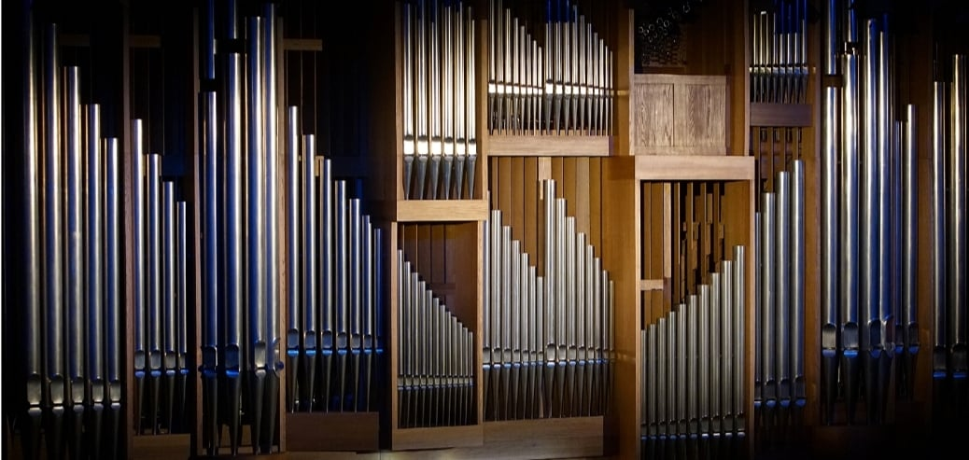

Ο Σύλλογος Οι Φίλοι της Μουσικής σε συνεργασία με το Μέγαρο Μουσικής Αθηνών προκηρύσσει δύο διετείς υποτροφίες εξειδίκευσης στο εκκλησιαστικό όργανο με καθηγήτρια τη διακεκριμένη σολίστ και οργανίστα του Μεγάρου Ουρανία Γκάσιου.

Το ειδικό πρόγραμμα σπουδών, με έναρξη το φθινόπωρο του 2024, θα πραγματοποιηθεί στο εκκλησιαστικό όργανο του Μεγάρου Μουσικής Αθηνών. Οι υποτροφίες αποτελούν ευγενική χορηγία της κυρίας Έφης Αβέρωφ και της κυρίας Ιόλης Πάκη.

Οι υποψήφιοι Ελληνίδες και Έλληνες με εξαιρετικό ταλέντο στο πιάνο ή στο εκκλησιαστικό όργανο, ηλικίας μέχρι 34 ετών, θα πρέπει να είναι:

α) Απόφοιτοι ή σπουδαστές αναγνωρισμένων Ωδείων στο πιάνο επιπέδου από Β΄ Ανωτέρα και άνω ή

β) Απόφοιτοι ή σπουδαστές τμήματος Μουσικών Σπουδών ελληνικών Πανεπιστημίων ή

γ) Κάτοχοι διπλώματος ABRSM, τουλάχιστον Grade 8

ΔΙΑΔΙΚΑΣΙΑ ΔΙΑΓΩΝΙΣΜΟΥ

Ο Διαγωνισμός θα διεξαχθεί σε δύο φάσεις:

Για τη συμμετοχή τους στην πρώτη φάση, οι υποψήφιοι θα πρέπει να συμπληρώσουν μέχρι την Παρασκευή 17 Μαΐου 2024 την ηλεκτρονική φόρμα αίτησης συμμετοχής
https://docs.google.com/forms/d/e/1FAIpQLSdYMmQPdMzKR_Pig6TIaXPrzZBsJsb4j6CMXh6OY_ynCXO8qA/viewform
επισυνάπτοντας τα απαραίτητα δικαιολογητικά, καθώς και ένα λινκ με βιντεοσκόπηση που θα έχει αναρτηθεί στο youtube ή σε άλλη πλατφόρμα, όπου θα παίζουν πιάνο ή άλλο πληκτροφόρο όργανο.

Όσοι υποψήφιοι προκριθούν στη δεύτερη φάση θα προσέλθουν σε ακρόαση στο Μέγαρο Μουσικής Αθηνών, κεκλεισμένων των θυρών, στο τέλος Μαΐου (όλοι οι υποψήφιοι θα ειδοποιηθούν εγκαίρως από τη Γραμματεία του Συλλόγου).

Ρεπερτόριο ακροάσεων (η συνολική διάρκεια του προγράμματος δεν θα πρέπει να υπερβαίνει τα 20 λεπτά)

1. J.S. Bach: Ένα Πρελούδιο και μία Φούγκα σε τρεις τουλάχιστον φωνές από το «Καλώς συγκερασμένο Πληκτροφόρο» (από τον 1ο ή τον 2ο τόμο).
2. Ένα ή περισσότερα έργα ελεύθερης επιλογής του διαγωνιζομένου από την κλασική, ρομαντική ή σύγχρονη εποχή.

ΜΕ ΤΗΝ ΠΑΡΑΚΛΗΣΗ ΤΗΣ ΔΗΜΟΣΙΕΥΣΗΣ
ΕΥΧΑΡΙΣΤΟΥΜΕ
Πληροφορίες για αυτό το δελτίο:
Μαριάννα Αναστασίου
Υπεύθυνη Επικοινωνίας και Συντονισμού Εκδηλώσεων
Μουσική Βιβλιοθήκη «Λίλιαν Βουδούρη»
Σύλλογος Οι Φίλοι της Μουσικής
στο Μέγαρο Μουσικής Αθηνών
Τηλ. 210-7282771
www.mmb.org.gr / www.sfm.gr

